**السلسلة الاولى**

**بطاقة قراءة FTD**

**" أثبتت أزمة الكساد الكبير أن النظرية الكلاسيكية لا تعدو أن تكون مطابقة رياضية غير صحيحة في جميع الظروف، ناقش هذه العبارة من خلال عرضك للنظرية الكينزية وانتقادها لافتراضات النظرية الكلاسيكية "**

**التمرين الأول:**لتكن دالة الاستهلاك التالية: C=50+0.6yd،حيث C يمثل الاستهلاك الكلي و yd الدخل المتاح

المطلوب:

* ايجاد دالة الادخار.
* حساب مستوى الادخار من أجل الدخول التالية 175،155،195، 215، 235.
* حساب الميل الحدي والوسطي لكل من الاستهلاك والادخار ،ماذا تلاحظ؟
* أرسم الشكل البياني للدالتين.

**التمرين الثاني:** اذاكانت لديك المعطيات التالية:

|  |  |  |  |  |  |  |  |  |  |
| --- | --- | --- | --- | --- | --- | --- | --- | --- | --- |
| Y | 0 | 100 | 200 | 300 | 400 | 500 | 600 | 700 | 800 |
| C | 160 | 220 | 280 | 340 | 400 | 460 | 520 | 580 | 640 |

المطلوب:

* أحسب حجم الادخار المطابق لكل مستوى من الدخل.
* أحسب الميل الحدي والمتوسط لكلا من الاستهلاك والادخار.
* استخرج دالة الاستهلاك وماهي الفرضيات التي تقوم عليها،ثم استنتج دالة الادخار.
* ارسم منحنى دالتي الاستهلاك والادخار وعلل النتاج المتحصل عليها.

**التمرين الثالث**

بافتراض أن دالة الاستهلاك في اقتصاد معين هي:  وعلى افتراض أن 

المطلوب:

1. حدد الدخل التوازني بطريقة الطلب الكلي = العرض الكلي؟ حدد دالة الطلب الكلي ومثلها بيانيا؟
2. حدد دخل التوازن بطريقة الادخار = الاستثمار؟

إذا أصبحت صيغة الاستثمار كما يلي: ، حدد الدخل التوازني رياضيا وبيانيا ؟

حل التمرين الاول:

S=-50+(1-0 .6)Y

في كل مرة نعوض قيمة الدخل Yفي دالة الادخار S ثم نطرح الادخار من الدخل لنجد الاستهلاك C

لدينا: Y=C+S إذا: S=Y-C

|  |  |  |  |  |  |  |
| --- | --- | --- | --- | --- | --- | --- |
| APS | APC | MPS | MPC | S | C | Y |
| 0.14 | 1.01 | 0.4 | 0 .6 | 28 | 167 | 195 |
| 0.07 | 0.93 | 0.4 | 0.6 | 12 | 143 | 155 |
| 0.11 | 0.88 | 0.4 | 0.6 | 20 | 155 | 175 |
| 0.16 | 0.84 | 0.4 | 0.6 | 36 | 179 | 215 |
| 0.18 | 0.81 | 0.4 | 0.6 | 44 | 191 | 235 |

=

حل التمرين الثاني :عد للمحاضرة

التمرين الثالث

1. **ايجاد الدخل التوازني:**

 Y 450

1. **تحديد الدخل التوازني بطريقة الادخار = استثمار.**

 450

1. **ايجاد الدخل التوازني في حالة ان الاستثمار تغير:** 
2. **طريقة طلب كلي = عرض كلي**



1. **طريقة ادخار = استثمار**



الجانب النظري :

- الفرضيات التي تقوم عليها الدالة C=50+0,6Y، في شكل رياضي:

- الاستهلاك دالة مستقرة في الدخل في شكل علاقة خطية (C=f(Y) و b ثابت)

- الزيادة في الدخل يتبعها زيادة في الاستهلاك (علاقة طردية) لأن b>0.

- الزيادة في الدخل لا توجه كلها للاستهلاك بل هناك جزء يدخر لأن b<1، حيث b=∆C/∆Y، فإن Y>C و منه فهناك ادخار.

- الاستهلاك إلى الدخل يتناقص مع زيادة الدخل: ↓APC=(a/Y↑)+MPC حيث (a>0) لأن كل من a و MPC موجب و ثابت.

2- إستجابة الدالة للقانون السيكولوجي لكينز: ينص القانون كقاعدة عامة أنه في المتوسط يميل الأفراد (ميل نفسي أو سيكولوجي) إلى زيادة استهلاكهم كلما زاد دخلهم و لكن بنسبة أقل. و لدينا b=0,6>0<1 و هذا ما يحقق القانون السيكولوجي لكينز.

3- تأثير بعض العوامل غير الداخلية على دالة الاستهلاك:

تنقسم العوامل غير الدخلية إلى عوامل سيكولوجية (نفسية) و عوامل موضوعية (واقعية).

- توقع ندرة السلع الاستهلاكية في السوق خلال شهر رمضان: عامل نفسي(موضوعي) ← الاستهلاك يزداد.

- التقتير و الشح: عامل نفسي ← الاستهلاك ينخفض.

- المشابهة و التقليد: عامل نفسي ← الاستهلاك يزداد.

- ارتفاع معدلات التضخم: عامل موضوعي ← الاستهلاك ينخفض.

- تجميع و اكتناز الثروة: عامل موضوعي ← الاستهلاك ينخفض.

- الطموح لتحسين المستوى المعيشي في المستقبل: عامل نفسي ← الاستهلاك يزداد.

- وفرة السيولة وودائع تحت الطلب: عامل موضوعي ← الاستهلاك يزداد.

- زيادة النمو الديموغرافي: عامل موضوعي ← الاستهلاك يزداد.

**حل السلسة الثانية**

**حل الجزء الاول**

**التمرين الاول:**

افترض ان لديك النموذج التالي: C= 25+0.8y ,، I= 100

**المطلوب: استخرج ما يلي:**

* دالة الادخار.
* مستوى الدخل التوازني، وكذلك الاستهلاك عند التوازن.
* إفترض ان الاستثمار إرتفع الى 150 مليون دينار، موضحا بالرسم، اوجد مستوى الدخل التوازني الجديد؟

**التمرين الثاني:**

كل سنة على حدىلتكن دالة الإستهلاك التالية: Yd0.75 + 80= C

**المطلوب:**

1. أوجد قيم الإستهلاك والإدخار عند مستويات الدخل التالية: 50، 100، 200، 300، 350، 400، 500 ؟
2. أحسب كل من الميل المتوسط للإستهلاك APC والميل المتوسط للإدخار APS ؟
3. إذا كان مستوي الإستثمار التلقائي هو 60= 0I, فأوجد مستوى الدخل التوازني، مستوى الإستهلاك عند التوازن؟
4. إذا تغير الإستهلاك التلقائي بمقدار 10وحدة نقدية، فما أثر ذلك على الدخل؟
5. إذا إنخفض مقدار الإستثمار إلى النصف فما أثر ذلك على الدخل؟

**التمرين الثالث:**

اليك المعلومات التالية:

دالة الاستهلاك : C = 50 + 0.75 y دالة الاستثمار : I = 20 + 0.2 y

**المطلوب:**

احسب الدخل التوازني بالطريقتين (الطلب الكلي والعرض الكلي، الادخار والاستثمار) .

احسب قيمة كلا من : الاستهلاك، الادخار، الاستثمار، الطلب الكلي عند التوازن؟

3- التمثيل البياني لمختلف المتغيرات عند التوازن؟

4- احسب مضاعف كلا من الاستهلاك و الاستثمار؟

5j- اذا زادت قيمة الاستهلاك التلقائي بمقدار 10 ون، اوجد قيمة المتغيرات التوازنية الجديدة؟

**التمرين الرابع:**

لنفرض لديك المعلومات التالية لنموذج اقتصادي ما: 

**المطلوب**

1. مثل بيانيا المعلومات، ثم حدد عبارة الطلب الكلي ومثله بيانيا؟
2. اوجد قيمة الادخار ومثله بيانيا، وماذا تمثل نقطة تقاطع منحنيي الادخار والاستثمار؟
3. إذا قررت المؤسسات تحديد سقف إنتاجها عند مستوى 600 و ن فما هي قيمة كل من ؟ وهل يمثل هذا المستوى الجديد للناتج توازنا؟ ولماذا؟

**التمرين الخامس:**

لنفترض أن الدخل التوازني يساوي Y* = 960 والاستهلاك التلقائي a= 60

**المطلوب:**

1. استنتج دالتي الادخار و الاستهلاك إذا كان الاستثمار يساوي I=180 ؟
2. حدد الاستهلاك والادخار عند مستوى التوازن؟
3. حدد الدخل التوازني بيانيا بطريقة الموارد تساوي الاستخدامات؟
4. لو نفترض أن الاستثمار أصبح بالصيغة التالية: I=180+0,1Y حدد الدخل التوازني الجديد بطريقة الطلب الكلي يساوي العرض الكلي؟

حل التمرين الاول:

C= 25+0.8y ,، I= 100

تحديد دالة الادخار

S=-25+(1-0 .8)Y

**تحديد الدخل التوازني:**



**الدخل التوازني بطريقة الادخار يساوي الاستثمار(الموارد تساوي الاستخدامات)**

**الاستهلاك عند التوازن**



C= 25+0.8(625)=525

* إفترض ان الاستثمار إرتفع الى 150 مليون دينار، موضحا بالرسم، اوجد مستوى الدخل التوازني الجديد؟

حساب مضاعف الاستثمار:

keI=1 /1-b=1 /1-0 .8=5

Y*2=250+625=875

التمثيل البياني :

Y* Y*2

حل التمرين الرابع

1- تحديد عبارة الطلب الكلي: 

2- أولا يجب ان اجد الدخل التوازني لكي اجد قيمة الادخار لانها ليست ايجاد دالة الادخار:

لدينا شرط التوازن هو  بالعويض نجد :



**بالتعويض في دالة الادخار** 

بما اننا وجدنا ان نقطة تقاطع الادخار والاستثمار هي نقطة التوازن بطريقة الطلب الكلي يساوي إلى عرض كلي فان نقطة تقاطع الاستثمار والادخار تحدد لنا مستوى التوازن.

1. تحديد سقف الانتاج معناه تحديد مستوى التشغيل التام وهو تحديد الدخل التوازني:

بالتعويض في كل من دوال  نجد ، ، ، وهذا المستوى لا يمثل التوازن لان  هنا نجد انفسنا في حالة طلب اكبر من العرض أي نقص في العرض الكلي

**حل الجزء الثاني**

**التمرين الأول:**

في اقتصاد مكون من ثلاث قطاعات لدينا الاتي :

C=2000+0.7yd ; G=800 ; I=1110 ; T=1500 ; R=200

1. ماهو مستوى الدخل التوازني؟
2. اذا ارتفع Gالى 300ما اثر ذلك على الدخل التوازني؟
3. اذا ارتفعت الضرائب بمقدار 300و وارتفع الانفاق الى 300ما اثر ذلك على الدخل؟
4. اذا ارتفعت الضرائب بمقدار 30و وارتفعت التحويلات بـ30 ما اثر ذلك على الدخل التوازني؟

**التمرين الثاني:**

اليك المعلومات التالية حول اقتصاد ما:.

C=0.8yd+120 I=70 G=50 Tx=24 Tr=30 M=0.01 y+10 X=50

1. اوجد الصيغة الحرفية للدخل التوازني.
2. احسب الدخل المقابل له.
3. احسب المؤشرات التالية M، X، I، C

اذا كان هدف الدولة توسعي لتحقيق زيادة في الدخل قدرها 90ون ما هي الأداة التي تقترحها لتحقيق هذه السياسة.علق اقتصاديا

**التمرين الثالث:**

لتكن لدينا المعطيات التالية :

C=100 + 0.6yd I=80 G=60 R= 10 T = 50 +0.2y

المطلوب : احسب كلا من : الدخل التوازني ، الاستهلاك ، الادخار ومستوى الضرائب.

**التمرين الرابع:**

لتكن لدينا المعطيات التالية :

I = 300 C = 600 + 0.5yd T = 800+0.2y G = 400 R = 0

المطلوب :

1. أوجد عبارة الدخل التوازني ثم أحسب قيمته ؟
2. أحسب كلا من الاستهلاك والضرائب عند التوازن.
3. ما هو مقدار التغير في الدخل الوطني عند زيادة الضرائب بمقدار : Δt =100

**التمرين الخامس:**

لتكن لدينا دالة الاستهلاك y 0.6 + 160 =C وان مبلغ الاستثمار المستقل 200I =

المطلوب:

1- احسب قيمة الدخل التوازني؟

2- احسب قيمة كل من ( الاستهلاك، الادخار، الطلب الكلي) عند التوازن؟

3- احسب قيمة المضاعف؟

4- اذا زادت قيمة الاستثمار بـ 50 وحدة نقدية ماذا يحدث؟

5- اذا كان دخل التوظيف الكامل 1000=*fy ، اذا ما نوع الفجوة الظاهرة وكيف يمكن القضاء عليها باستخدام الاستهلاك المستقل؟

**حل التمرين 1:**

1. مستوى الدخل التوازني:

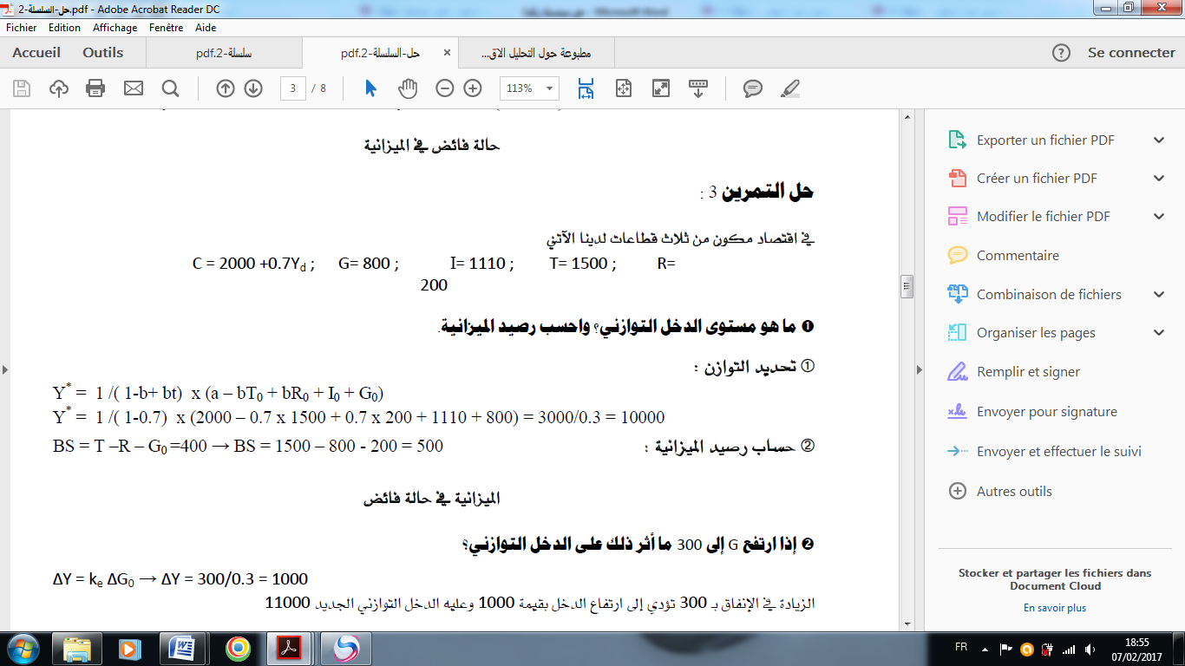

1. اذا ارتفع G بـ 300و ن تاثير على الدخل التوازني:

ΔY=kGΔG0 ΔY=300 ΔY=300/0 .3=1000

الزيادة في الإنفاق بـ 300تؤدي إلى الزيادة في الدخل بـقيمة 1000 وعليه الدخل التوازني الجديد 11000

1. اذا ارتفعت الضرائب بمقدار 300و وارتفع الانفاق الى 300ما اثر ذلك على الدخل

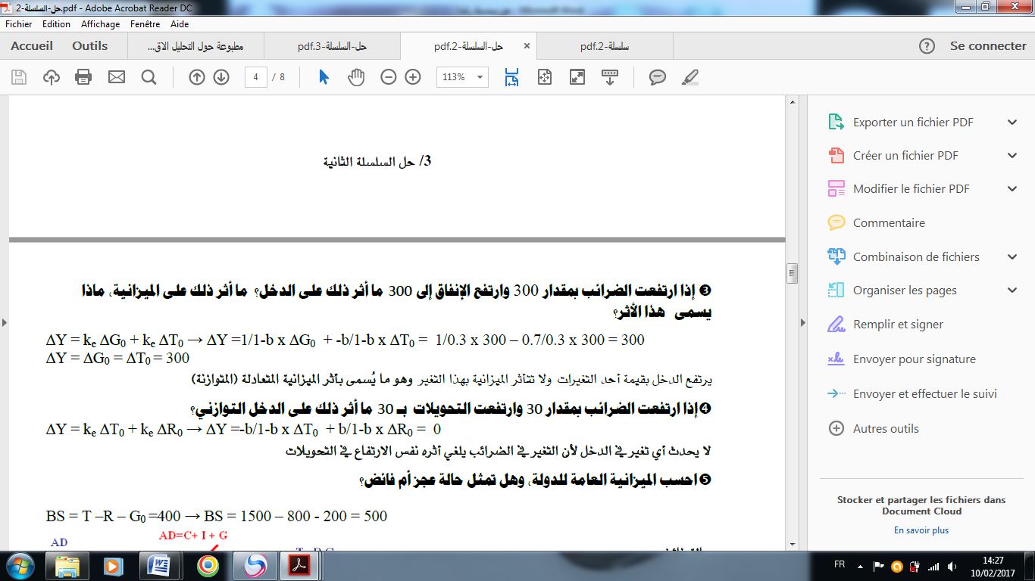

يرتفع الدخل بقيمة احد التغيرات ولا تتاثر الميزانية بهذا التغير وهو ما يسمى باثر الميزانية المتعادلة (المتوازنة)

1. اذا ارتفعت الضرائب بمقدار 30و وارتفعت التحويلات بـ30 ما اثر ذلك على الدخل التوازني

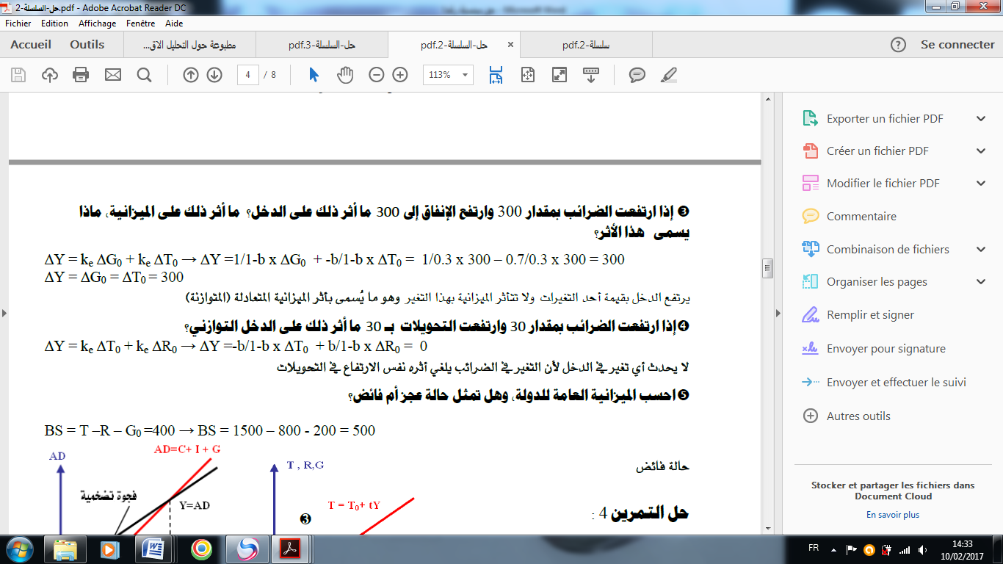

لا يحدث تغير في الدخل لان التغير في الضرائب يلغي اثره نفس الارتفاع في التحويلات

**حل التمرين 2:**

1. ايجاد الصيفة الحرفية للدخل التوازني:

**Yd=y-Tx+Tr M=m0+my**

Y=a+byd+I+G+(X-M)

=a+b(y-Tx+Tr)+I+G+(X-M)

=a+by-bTx+bTr+I+G+(X-M)

= a+by-bTx+bTr+I+G+(X-( m0+my))

= a+by-bTx+bTr+I+G+X- m0-my

Y-bY+my= a -bTx+bTr+I+G+X- m0

1. حساب قيمة الدخل

Y*=1356 .19

1. احسب المؤشرات التالية M، X، I، C

C=0.8(1356 .19-24+30)+120=1209.75

**M=m0+my**

M=0.01(1356 .19)+10=23.56

I=70

X=50

**حل التمرين3:**

1. حساب الدخل التوازني

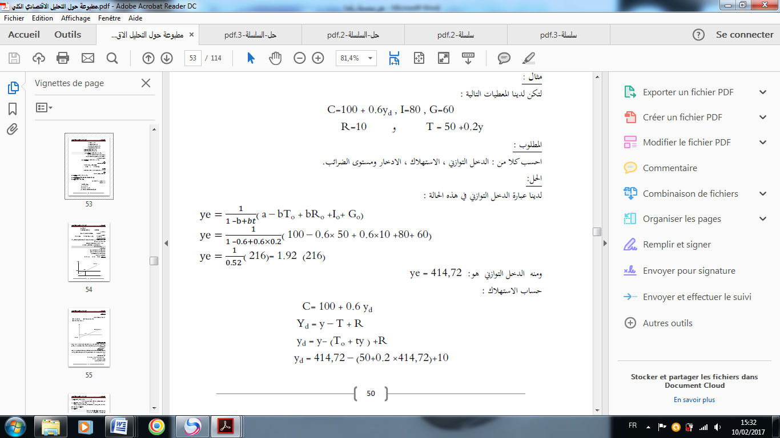

ومنه الدخل التوازني يساوي 414,72

1. 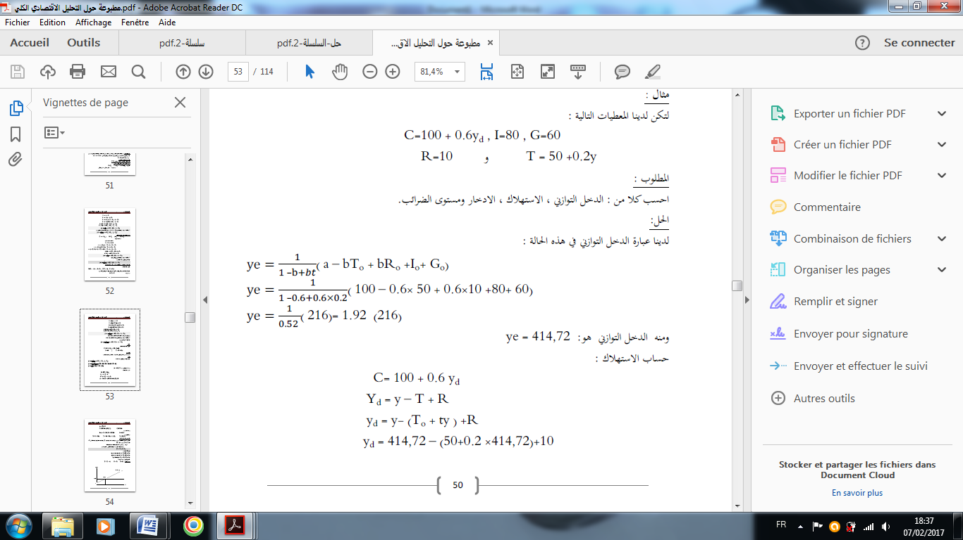حساب الاستهلاك

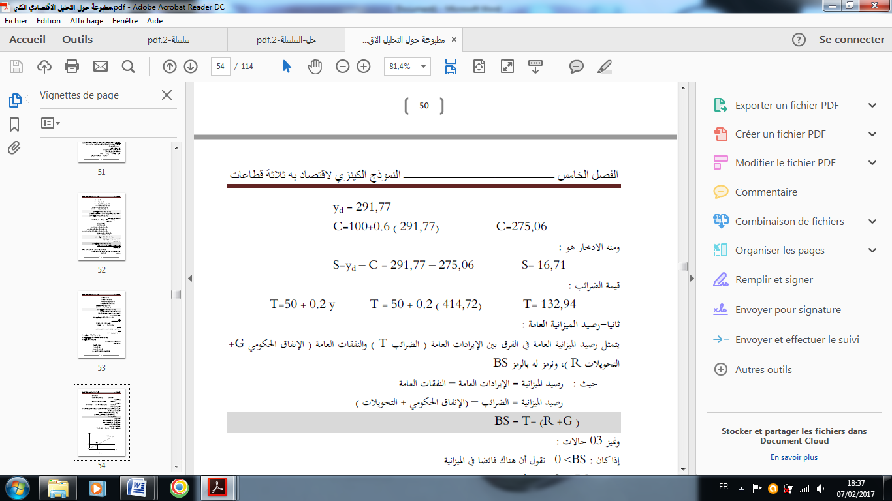

**التمرين الرابع والخامس على شكل صور**

**حل السلسة الرابعة**

1- الإضافة الأساسية هي تأثير تغير أسعار الفائدة على الدخل التوازني.

2- أسعار الفائدة تؤثر في الاستثمار، والاستثمار يؤثر في الدخل.

3- يعبر عن مستويات الفائدة وما يقابلها من الدخول. حيث جميع الثنائيات (i ، Y) التي تقع على منحنى IS هي توازنية.

4- تصور كينز الاستثمار بأنه علاقة من الشكل التالي: I=I°+rY أما هانس فتصورها علاقة من الشكل: I=I°-Ki

حيث K ثابت و I° الاستثمار المستقل و i سعر الفائدة.

**التمرين الاول**

1. ايجاد الدخل التوازني في حالة وجود قطاعين:

لدينا : 

**أ- طريقة طلب كلي = عرض كلي**



1. طريقة ادخار = استثمار



1. ايجاد الدخل بعد اضافة الصادرات.



1. **طريقة طلب كلي = عرض كلي**



الملاحظة: نلاحظ ان زيادة الصادرات بـ 10 وحدات نقدية تبعها زيادة في الدخل تقدر بـ 48.08 وحدة نقدية لو اننا نحسب مضاعف الصادرات نجد ان 

لو نقرأ المضاعف لوجدنا انه : إذا زاد الصادرات بوحدة واحدة تبعها تغير في الدخل ( زيادة ) بـ 4.808 وحدات وبما ان التغير الحادث في الصادرات هو 10 وحدات نلاحظ ان التغير الذي سيطرأ على الدخل هو 10 جداء قيمة المضاعف (4.808 ) وهي 48.08 وحدة.

1. ايجاد الدخل التوازني طريقة ادخار = استثمار



الملاحظة: نلاحظ هنا ان بزيادة الواردات يتراجع الدخل .

**التمرين الثاني:**

1- تحديد عبارة الطلب الكلي: 

2- ايجاد الدخل التوازني

لدينا شرط التوازن هو  بالعويض نجد :



1. ايجاد الدخل التوازني **:**



**ومنه شرط التوازن المناسب للناتج التوازني الدخل =1620 و ن، هو ان يكون الانفاق الحكومي مساوي الى الضرائب .**

1. شرط التوازن هو تساوي الصادرات والواردات 

ايجاد الدخل التوازني **:** 

**اما بالنسبة لرصيد الميزان التجاري فهو:=** X-M=150-0.2(1177.77)= - 85.55 BC

1. Y*=1250 **فان الزيادة المطلوبة في الاستثمار المرغوب لتحقيق هذا المستوى من انتاج التشغيل الكامل هو:**

1. 

**ومنه يجب تغيير الاستثمار بمقدار 32.50 و ن ليصبح لاستثمار = 32.50+ 200 = 232.50 و ن**

1. **اذا كان** Y*=1250 **و** I=200 **، فانه يجب زيادة الصادرات بالمقدار:**



**ومنه يجب تغيير الصادرات بمقدار 32.50 و ن لتصبح الصادرات = 32.50+ 150 = 182.50 و ن**

**حساب رصيد الميزان التجاري**

**=** X-M=182.50-0.2(1250)= - 67.5 BC